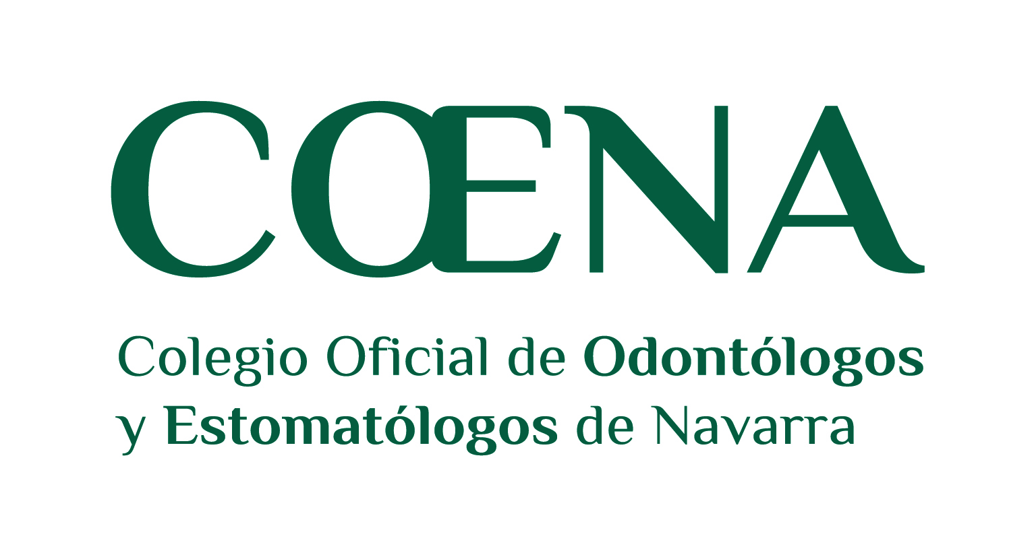
CURSO: ACTUALIZACIÓN EN TÉCNICAS DE BLANQUEAMIENTO Y ESTÉTICA DENTAL
PARA CONSEGUIR LA MAYOR PREDICTIBILIDAD
Estimado colegiado,
El próximo 27 de septiembre, nuestro compañero, el Dr. Juanjo Iturralde, impartirá en el Colegio el curso “Actualización en técnicas de Blanqueamiento y Estética Dental para conseguir la mayor predictibilidad”.
Programa del curso:
Parte teórica (4-4,5h aprox):
- Historia y curiosidades del blanqueamiento dental.
- Motivos principales de alteración del color en los dientes (discoloración).
- Clasificación de las discoloraciones: placa dental, esmalte y dentina.
- Dimensiones del color (Tono, Croma y Valor).
- Medición del color (Guías y Espectofotómetros).
- Realización de Fotografías (pre y post tratamiento). ¿Cómo se hacen?
- Obtención de registros (Analógicos Vs Digitales)
- Agentes y productos blanqueadores (tipos, composición y mecanismos de acción).
- Técnicas de Blanqueamiento en dientes vitales, no vitales y combinados (tratamientos en clínica y domicilio).
- Casos complejos o comprometidos de blanqueamiento (Tetraciclinas).
- Tratamientos multidisciplinares: con carillas, coronas, ortodoncia, periodoncia, implantes, alargamientos coronarios, etc.
- Cómo y cuándo utilizar cada tratamiento.
- Consejos, contraindicaciones y efectos secundarios.
- Mantenimiento y conclusiones.
- Últimas novedades o tendencias en Blanqueamiento dental.

Parte práctica (1,5h-2h aprox):
- Diseño y confección de férulas termoplásticas (parte muy importante) para un buen tratamiento de blanqueamiento en domicilio, realizando todo el proceso de principio a fin. Se enseñará el modo correcto de utilización de las máquinas de vacío y los mejores materiales para conseguir unos buenos resultados.
- Registro del color de la manera más precisa con la ayuda de las diferentes guías y espectofotómetros digitales. De esta manera evaluaremos la evolución del tratamiento y en qué momento llegamos al máximo de blanqueamiento dental.
- Consejos y materiales necesarios para la realización de fotografías dentales en los tratamientos de blanqueamiento dental.

Objetivos generales:
- Capacitar al odontólogo/a de unos conocimientos teóricos y prácticos para poder desenvolverse y abordar las diferentes técnicas de tratamientos de blanqueamiento dental sin problemas.
- Actualizar los conocimientos del profesional en los diferentes materiales y tecnología aplicada a este tipo de tratamientos.
- Favorecer la adquisición de habilidades y destrezas para poder aplicarlas en los distintos procedimientos de blanqueamiento dental.
- Motivar y estimular al odontólogo/a para aplicar estos tratamientos de manera multidisciplinar en el día a día.
- Establecer unos protocolos de actuación para cada situación clínica.

Objetivos específicos:
- Conocer los distintos tipos de discoloraciones.
- Dominar las diferentes técnicas de blanqueamiento dental y cuándo aplicar cada una de ellas.
- Saber cuándo integrar el tratamiento blanqueador en casos multidisciplinares.
- Establecer un correcto protocolo de trabajo implementando este tipo de tratamientos en la clínica diaria.
Horario del curso: De 15,00 a 21,00 horas.
Precio todo el curso, colegiados: 120€
Precio parte teórica, colegiados: 80€
Si el colegiado acude acompañado de una higienista, no se le cobrará inscripción a la higienista. A partir de la segunda (incluida) se cobrará 40€/higienista.
Parte teórica, higienistas no acompañadas: 40€
Inscripciones y donativos “Fila Cero”: Transferencia a Banco Sabadell ES97 0081 0350 2300 0684 6397
* Todo lo recaudado con las inscripciones del Curso se destinará íntegramente a colaborar con el pueblo de Tafalla, duramente abatido por las terribles riadas sufridas el pasado 8 de julio.
* El Colegio además habilitará una “Fila Cero” para todos aquellos colegiados que deseen hacer un donativo para ayudar al pueblo de Tafalla.
Plazas limitadas: Parte práctica 20 plazas que se adjudicarán por riguroso orden de inscripción. Parte teórica plazas ilimitadas.
Curso pendiente de acreditación por parte de la Comisión de Formación Continuada de las profesiones sanitarias.

Currículum Vitae Dr. Juanjo Iturralde:
- Licenciatura en Odontología (Universidad Alfonso X El Sabio).
- Postgrado en Implantología Oral (Universidad Internacional de Cataluña).
- Master of Implantology and Reconstructive Dentistry (University of Berna and University of Geneve).
- Postgrado académico en Estética Dental avanzada (SCOE).
- Postgrado académico en Prótesis dental y Rehabilitación oral (SCOE).
- Postgrado universitario Experto en Periodoncia (Universidad Santiago de Compostela).
- Profesor colaborador en diversos Masteres Universitarios y Postgrados relacionados con Estética dental, periodoncia e implantología.
- Docente de numerosas conferencias y charlas en congresos, así como cursos teórico - prácticos y Study clubs relacionados con Implantología, Periodoncia, Ortodoncia Invisalign, Estética dental y Blanqueamiento.
- Autor de múltiples artículos publicados en revistas y libros de índole nacional e internacional.
- Miembro de Sociedades científicas como: Sepes, Sepa, Secib, Sei, Soce, Seoc, Iti, Seda y Auvbd.
- Desarrolla su actividad profesional en la Clínica Dental Iturralde (Tafalla-Navarra).

Con la colaboración de:

